Тема: «Улюблені міфи Давньої Греції»

Мета та завдання:
- перевірити розуміння міфів Давньої Греції; поглибити знання учнів про міфологію, міфи, про міфологічних героїв, повторити алгоритм складання коміксів, вчити працювати в команді;
- розвивати уміння давати характеристику героя, працювати з текстом, розвивати компетентність комунікативну та полікультурну; розвивати логічне і критичне мислення, пам’ять , увагу; уміння створювати комікси; навички роботи з географічною картою, алгоритмами;
- виховувати стійкий інтерес до культурної спадщини, почуття благородства, кращі моральні якості, виявляти міжпредметний і міжлітературний зв’язки.

Обладнання: карта Давньої Греції, малюнки до міфів, портрети богів, алгоритми створення коміксу, роздатковий матеріал (комікси), підручник (Півнюк Надія. Зарубіжна література: Підруч. для 6 кл. загальноосв. навч. закл. – К.: Освіта, 2006. – 256 с.)

Тип уроку: позакласне читання.
Форми і методи роботи: термінологічна хвилинка, головоломки, малювання коміксів, «Інтерв’ю», «Гронування», робота в групах, само- презентація.
Міжпредметні зв’язки: історія, логіка, художня культура.
Модель уроку:
ОМ пТу+М АОЗ ОЗу ДЗ

СУ ТХ+Г СК+АЛ+РнМ

ОіЕ ДіІ
Хід уроку:
У міфології люди висловили свої думки
щодо своїх діянь, якби вони були богами.
С.Є. Лєц.
І. Організаційний момент
1. Слово вчителя:
(звучить музика )
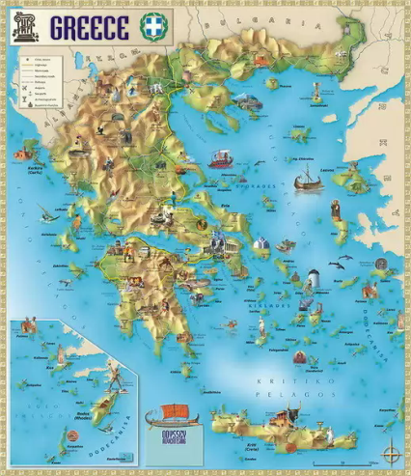
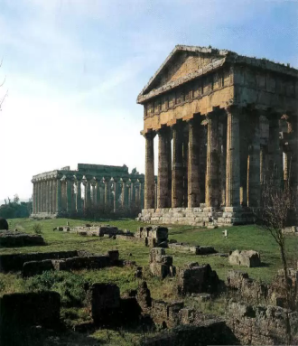
Сьогодні ми з вами відвідаємо чудову країну, овіяну солоними морськими вітрами, розпечену ясним південним сонцем, Елладу. Саме так, милозвучно і ласкаво називали свою землю давні греки.
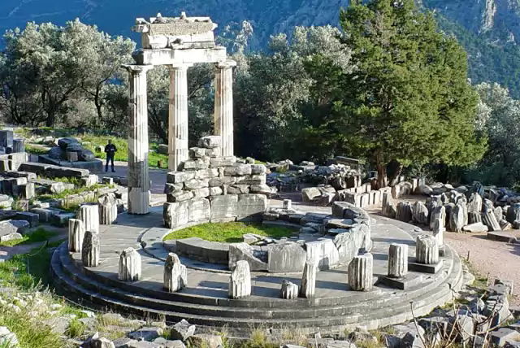

Ми завітаємо в гості до героїв міфів Давньої Греції. Мало в світі народів, які попри свою нечисленність (200-300 тис. чол..) так доленосно вплинули б на історію і культуру всього людства. А вони створили чудо – саме тут народилася і розквітла духовна культура, що пережила віки.
ІІ. Презентація теми уроку, його мотивації.
Ми звертаємося до міфів з метою замислитися над своїм життя, як його упорядкувати, як треба вірити в себе, в свої сили, долати перешкоди, протистояти злу, як це робили любимі герої міфів.
У міфах відбилися різні нездійсненні для тих часів мрії людства: політ людини, приборкання сил природи, освоєння далеких морів, земель, перемога добра.
(Звернення до епіграфу уроку).
ІІІ. Актуалізація опорних знань:
1. Термінологічна хвилинка
- Що в перекладі з грецької означає слово «міф»?
- Що таке міф, міфологія?
- На яких уроках ви теж вивчали міфи?
Греки, як діти, постійно цікавилися навколишнім середовищем, відчували навколо себе розмаїте і могуче життя таємничих сил. Давні греки вірили, що повелитель усього світу є Зевс, який з богами живе на горі Олімп.
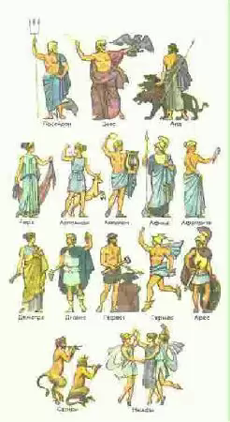
(Показ портретів богів).
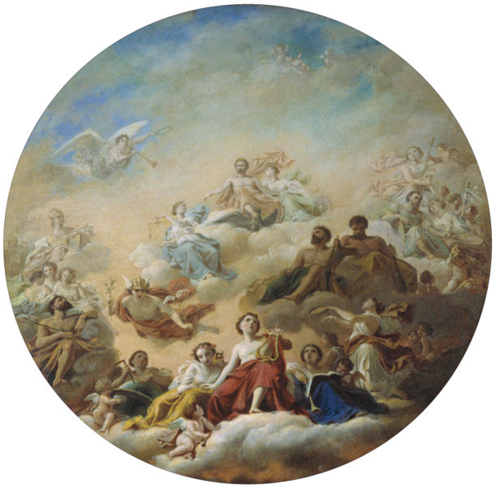

2. Головоломка «Чарівна лінія».
З’єднайте 2 колонки:
Гефест – батько Ікара
Зевс – цар Мікен
Артеміда – кентавр
Атлант – верховний бог давньогрецької міфології
Хірон – богиня мисливства
Прометей – син Зевса і смертної жінки
Посейдон – бог вогню і ковальства
Аід – титан за походженням, герой за покликанням
Еврисфей – титан, брат Прометея
Дедал – бог підземного царства
Геракл – бог морів і океанів
ІV. Основний зміст уроку
1. Складання коміксу «Подвиги Геракла»
Робота в групах
- Згадай, скільки подвигів зробив Геракл. За поданими компонентами домалюй історію та створи комікс
- Розкажи свою історію

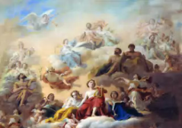  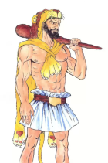  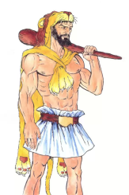  Початок подорожі  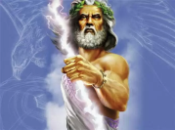  1. | Наставники  ……..  2.
Вороги  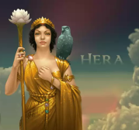  …….  3. | Перешкоди  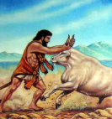  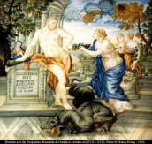  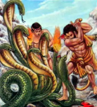  4.
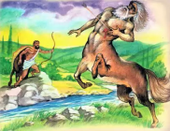  …..  5. | Щасливий фінал  …….  6.
(обговорення створених коміксів)
2. Складання асоціативного ланцюжку
- Які вони, герої міфів Давньої Греції?
- Назвіть найпопулярніших героїв.
- В чому привабливість Прометея?
Прометей – велич, сила духу, гідність, самопожертва, турбота про людство, непокора, гідність.
З усіх часів вважалося, що кожна освічена людина має знати про Геракла та його подвиги.
«Подвиги героя вимірюються лише кількістю здоланих перешкод», - вважав С.Цвейг.
3. Робота над вивченими міфами «Орфей і Еврідіка»
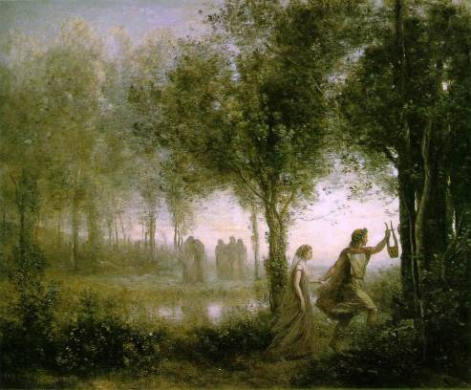
- До якого міфу відносяться зображення?
- Знайди підтвердження в тексті.

Одним з найзнаменитіших міфів — міф про любов Орфея і Еврідіки. Кохана Орфея, Еврідіка вмирає, душа її прямує в підземний світ до Аїду, і Орфей, веденою силою любові до своєї коханої, спускається за нею. Але коли мета вже здавалося б була досягнута, і він повинен був з'єднатися з Еврідіко., його долають сумніви.

- Продовжіть розповідь і дайте відповідь на запитання:
- Що сталося на весіллі Орфея та німфи Еврідіки?
- Що сталося з Еврідікою?
- Як Орфей пережив смерть коханої?
- Чому Орфей не зміг вивести із царства мертвих кохану?
- Прослухайте уривок «Орфей і Еврідіка» музика Глюка.
- Який характер музики?
- Що передає музика?
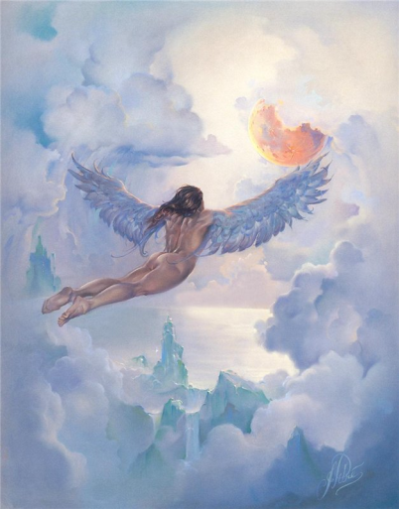
4. «Дедал і Ікар».
«Інтерв’ю»
- Чим прославився Дедал?
- Чому був змушений покинути Афіни?
- Чим прославився Дедал, живучи на Кріті?
- Про що мріяв Дедал?
- Чому син не послухав батька?
- Як загинув Ікар?
- Що прославляє цей міф? (незгасиме прагнення людини до пізнання нового, незнаного, невідомого)
- «Гронування»
ІКАР
ДЕДАЛ

?

?

?

?

?

ІІІ. Підбиття підсумку уроку:
- Які людські риси цінували давні греки?
- Чого навчають нас міфи?
- Що можна взяти для себе сьогодні з міфів, що можливо виховувати в собі?
IV.Домашнє завдання.
Працюючи в групах, намалювати комікс до міфу «Дедал і Ікар»

